20160609高一数学周末作业

不等关系与不等式

姓名： 班级： 学号：

一、选择题

1．不等式>0的解集为(　　)

A. B.

C. D.

2．已知0＜*a*＜1，则不等式*a*2*x*＋1＜*ax*2＋2*x*－3的解集是(　　)

A．(－3,1) B．(－2,2)

C．(－∞，1) D．(－2，＋∞)

3．在**R**上定义运算⊙，*a*⊙*b*＝*ab*＋2*a*＋*b*，则满足*x*⊙(*x*－2)<0的实数*x*的取值范围为(　　)

A．(0,2) B．(－2,1)

C．(－∞，－2)∪(1，＋∞) D．(－1,2)

4．不等式log2≥1的解集为(　　)

A．(－∞，－1] B．[－1，＋∞)

C．[－1,0) D．(－∞，－1)∪(0，＋∞)

5．设*f*(*x*)是定义在**R**上的增函数，且对于任意的*x*都有*f*(1－*x*)＋*f*(1＋*x*)＝0恒成立．如果实数*m*、*n*满足不等式组，那么*m*2＋*n*2的取值范围是(　　)

A．(3,7) B．(9,25)

C．(13,49) D．(9,49)

6．直线2*x*＋*y*－10＝0与不等式组表示的平面区域的公共点有(　　)

A．0个 B．1个

C．2个 D．无数个

7．若不等式组，表示的平面区域是一个三角形，则*a*的取值范围是(　　)

A．*a*<5 B．*a*≥7

C．5≤*a*＜7 D．*a*<5或*a*≥7

8．某农户计划种植黄瓜和韭菜，种植面积不超过50亩，投入资金不超过54万元，假设种植黄瓜和韭菜的产量、成本和售价如下表

|  |  |  |  |
| --- | --- | --- | --- |
|  | 年产量/亩 | 年种植成本/亩 | 每吨售价 |
| 黄瓜 | 4吨 | 1.2万元 | 0.55万元 |
| 韭菜 | 6吨 | 0.9万元 | 0.3万元 |

为使一年的种植总利润(总利润＝总销售收入－总种植成本)最大，那么黄瓜和韭菜的种植面积(单位：亩)分别为(　　)

A．50,0 B．30,20

C．20,30 D．0,50

9．已知*O*是坐标原点，点*A*(－1,1)，若点*M*(*x*，*y*)为平面区域上的一个动点，则*O* ·*O*的取值范围是(　　)

A．[－1,0] B．[0,1]

C．[0,2] D．[－1,2]

10．已知向量***a***＝(*x*＋*z,*3)，***b***＝(2，*y*－*z*)，且***a***⊥***b***.若*x*，*y*满足不等式|*x*|＋|*y*|≤1，则*z*的取值范围为(　　)

A. B.

C. D.

二、填空题

11．不等式≤3的解集为________．

12．已知函数*f*(*x*)＝则满足不等式*f*(1－*x*2)>*f*(2*x*)的*x*的取值范围是________．

13．若对任意*x*>0，≤*a*恒成立，则*a*的取值范围是________．

14．若变量*x*，*y*满足约束条件则*z*＝*x*＋2*y*的最小值为__________．

15．满足约束条件|*x*|＋2|*y*|≤2的目标函数*z*＝*y*－*x*的最小值是__________．

16．设不等式组所表示的平面区域为*S*，若*A*、*B*为*S*内的任意两点，则|*AB*|的最大值为________．

三、解答题

17．解不等式<－1.

18．已知向量***a***＝(*mx*2，－1)，***b***＝(*m*为常数)．若向量***a***，***b***的夹角为锐角，求实数*x*的取值范围．

19．已知*D*是由不等式组所确定的平面区域，试求圆*x*2＋*y*2＝4在区域*D*内的弧长．

20．某公司仓库*A*存有货物12吨，仓库*B*存有货物8吨，现按7吨、8吨和5吨把货物分别调运给甲、乙、丙三个商店．从仓库*A*运货物到商店甲、乙、丙，每吨货物的运费分别为8元、6元、9元；从仓库*B*运货物到商店甲、乙、丙，每吨货物的运费分别为3元、4元、5元．问应如何安排调运方案，才能使得从两个仓库运货物到三个商店的总运费最少？

21．已知函数*f*(*x*)＝(*a*、*b*为常数)，且方程*f*(*x*)－*x*＋12＝0有两个实根*x*1＝3，*x*2＝4.

(1)求函数*f*(*x*)的解析式；

(2)解关于*x*的不等式*f*(*x*)<.

22．若关于*x*的实系数方程*x*2＋*ax*＋*b*＝0有两个根，一个根在区间(0,1)内，另一根在区间(1,3)内，记点(*a*，*b*)对应的区域为*S*，设*z*＝2*a*－*b*，求*z*的取值范围．

一、选择题

参考答案

CBBCC BCBCD

二、填空题

11． 12．(－1，－1) 13．[，＋∞) 14．－6 15．－2 16．

17．不等式的解集是.

18．解：∵向量***a***，***b***的夹角为锐角，∴***a·b***>0，即－*x*>0⇔>0⇔*x*(*mx*－1)>0.

当*m*>0时，解得*x*<0或*x*>.当*m*<0时，解得<*x*<0.当*m*＝0时，解得*x*<0.

综上，当*m*>0时，*x*的取值范围为；当*m*<0时，*x*的取值范围为；

当*m*＝0时，*x*的取值范围为{*x*|*x*<0}．

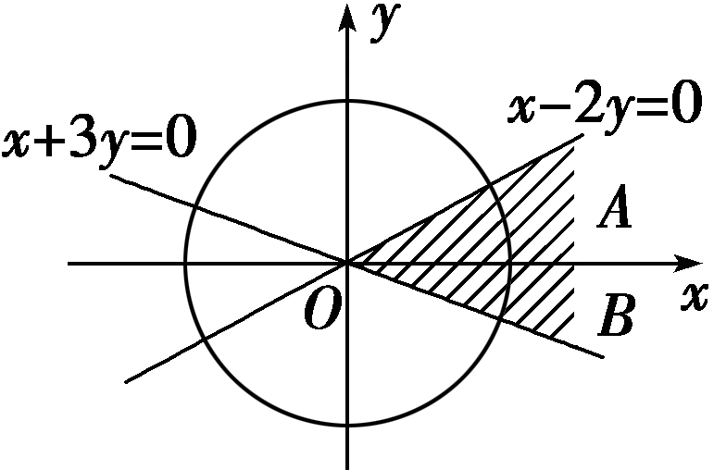

|  |  |  |  |
| --- | --- | --- | --- |
| 商店  每吨运费  仓库 | 甲 | 乙 | 丙 |
| *A* | 8 | 6 | 9 |
| *B* | 3 | 4 | 5 |

19．劣弧的长度为2×＝.

20．解：将已知数据列成下表：

设仓库*A*运给甲、乙商店的货物分别为*x*吨，*y*吨，则仓库*A*运给丙商店的货物为(12－*x*－*y*)吨，从而仓库*B*运给甲、乙、丙商店的货物分别为(7－*x*)吨、(8－*y*)吨、[5－(12－*x*－*y*)]＝(*x*＋*y*－7)吨，于是总运费为*z*＝8*x*＋6*y*＋9(12－*x*－*y*)＋3(7－*x*)＋4(8－*y*)＋5(*x*＋*y*－7)＝*x*－2*y*＋126.

∴线性约束条件为即目标函数为*z*＝*x*－2*y*＋126.

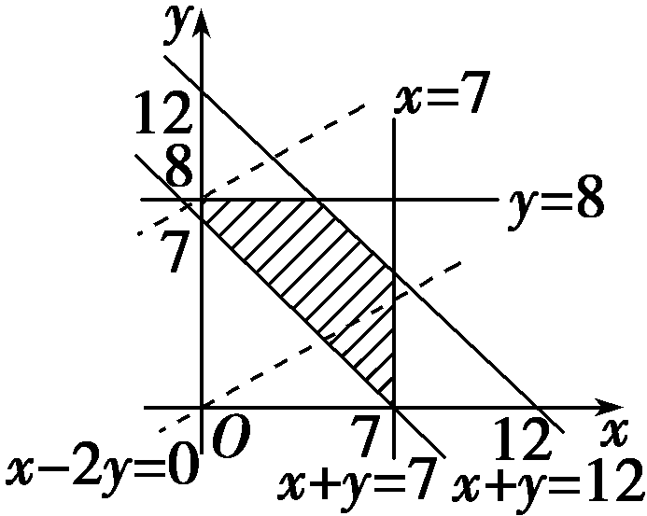

作出上述不等式组表示的平面区域，即可行域，如图所示

作出直线*l*：*x*－2*y*＝0，把直线*l*平行移动，显然当直线*l*移动到过点(0,8)时，在可行域内*z*＝*x*－2*y*＋126取得最小值*z*min＝0－2×8＋126＝110，则*x*＝0，*y*＝8时总运费最少．

安排的调运方案如下：仓库*A*运给甲、乙、丙商店的货物分别为0吨、8吨、4吨，仓库*B*运给甲、乙、丙商店的货物分别为7吨、0吨、1吨，此时可使得从两个仓库运货物到三个商店的总运费最少．

21．解：(1)将*x*1＝3，*x*2＝4分别代入方程－*x*＋12＝0，

得，解得，所以*f*(*x*)＝(*x*≠2)．

(2)由(1)知不等式即<，化简得>0，即(*x*－1)(*x*－2)(*x*－*k*)>0.　　　　　(*)

当*k*<1时，原不等式的解集为{*x*|*k*<*x*<1或*x*>2}；当*k*＝1时，原不等式的解集为{*x*|*x*>2}；

当1<*k*≤2时，原不等式的解集为{*x*|1<*x*<*k*或*x*>2}；当*k*>2时，原不等式的解集为{*x*|1<*x*<2或*x*>*k*}．

22．解：方程*x*2＋*ax*＋*b*＝0的两根在区间(0,1)和(1,3)上的几何意义是函数*y*＝*f*(*x*)＝*x*2＋*ax*＋*b*与*x*轴的两个交点的横坐标分别在区间(0,1)和(1,3)内，

由此可得不等式组，即.

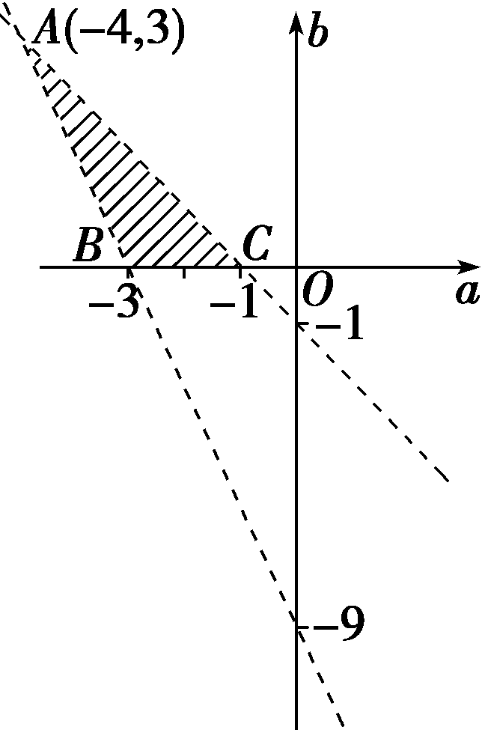

则在坐标平面*aOb*内，点(*a*，*b*)对应的区域*S*如图阴影部分所示，易得图中*A*、*B*、*C*三点的坐标分别为(－4，3)，(－3，0)，(－1，0)．

∵*z*＝2*a*－*b*，则直线*b*＝2*a*－*z*.经过点*A*时*z*取得最小值，经过点*C*时，*z*取得最大值．而*z*min＝－11，*z*max＝－2，又*A*、*B*、*C*三点的值没有取到，所以－11<*z*<－2.